**הצעת פרויקט גמר אלון אוחנה ויפתח שלו:**

**פרטי התלמיד/ה:**

|  |  |  |  |
| --- | --- | --- | --- |
| שם התלמיד/ה | ת.ז. 9 ספרות | שם תלמיד/ה שותף לפרויקט  (במידה ורלוונטי) | ת.ז. תלמיד/ה שותף  (במידה ורלוונטי) |
| אלון אוחנה | 216721084 |  |  |
| יפתח שלו | 215631045 |  |  |

|  |  |
| --- | --- |
| שם הפרויקט | נושא הפרויקט |
| יה"ב  ייעול התנועה בצמתים | שימוש בלמידת מכונה לייעול צמתים |

**2. המצב הקיים**

1. **צמתים**

נסיעה ברכב, בין אם מדובר במכונית, אוטובוס, רכבת או כל אמצעי תחבורה אחר, מציעה שלל יתרונות ויש לה חשיבות משמעותית בחיינו. המשמעותי ביותר מבין היתרונות הוא מעבר של הרבה אנשים בו זמנית ממקום מסוים למקום מרוחק, באופן נוח ויעיל. פעולה זו הינה אופטימלית כאשר ניתן להעביר מספר גדול של אנשים, בזמן הנמוך ביותר בבטיחות הרבה ביותר. תחבורה מהירה עוזרת לאנשים להיות פרודוקטיביים יותר בכך שהיא מאפשרת להם להגיע ליעדים שלהם באופן מהיר ביותר. דבר זה מועיל במיוחד לאנשי מקצוע או אנשי עסקים שצריכים להשתתף בפעילויות, כנסים או פגישות בהפרשי זמנים קצרים וללא עיכובים, ובכך תורם לכלכלה ולהתפתחות המדינה.

על מנת לאפשר תנועה של רכבים רבים, שישלימו את נסיעתם בזמן הנמוך ביותר בבטיחות הרבה ביותר, יש צורך במערכת של כבישים אשר תאפשר הגעה מכל מקום ליעד המבוקש. מאחר וקיימות אופציות נסיעה רבות, כדי למנוע מספר רב של כבישים, כבישים קטנים מתחברים לכבישים גדולים יותר ושם הרכבים מבצעים את רוב נסיעתם. לבסוף, הם חוזרים לכבישים הקטנים ומגיעים למקום מבוקשם כך שנוצרת מעין רשת כבישים.  
 בנוסף, יש לפתור את הבעיה של כבישים שצריכים לחצות אחד את השני. במקרה זה אמנם הפתרון המהיר ביותר כולל גשר או מנהרה מעל או מתחת לכביש חוצה, אך פתרון זה יקר, גורם לזמן בנייה ממושך ודורש הכנה של הכביש (לדוגמה הרמה שלו מעל לקרקע) במרחק רב מהצומת. הפתרון הנפוץ ביותר הוא שימוש בצומת, המאפשר לרכבים מכיוונים שונים לחצות שבילים בצורה בטוחה ויעילה, תוך ויסות זרימת התנועה, ואף מייצר הזדמנויות לכלי רכב לבצע פניות. יתרון זה מאפשר לנהגים לנווט ברשתות כבישים בצורה דינמית ונוחה.

עם זאת, צמתים עלולים להיות מועדים לעומסים, במיוחד בשעות השיא, שגורמים עיכובים בתנועה והפחתת מהירות הנסיעה. בנוסף, טעות אדם בצומת או ניהול לא טוב של הצומת עלולים לגרום תאונה עם נפגעים, ולכן ניהול בטוח שלו יהיה זהיר ואיטי במיוחד.  
על מנת לבצע ניהול יעיל, אוטומטי וברור של צמתים, הותקנו בחלקם רמזורים. רמזורים אלו משפרים את בטיחות הצמתים על ידי הקצאת זכות קדימה, שליטה במהירות התנועה והפחתת הסיכון להתנגשות בין כלי רכב והולכי רגל. בנוסף הם מסייעים באופטימיזציה של זרימת התנועה, הפחתת עומס ושיפור היעילות הכוללת של צמתים על ידי ויסות תנועת כלי הרכב.

1. **התפתחות אלגוריתמים של רמזורים לאורך השנים**

אלגוריתמים ישנים של רמזורים, הידועים גם כמערכות בקרת אותות מסורתיות או קבועות, שימשו לפני הופעתה של טכנולוגיית איתות תנועה אדפטיבית מודרנית.

להלן אלגוריתמים נפוצים של צמתים מרומזרים:

1. אלגוריתם אורך מחזור קבוע:  
   באלגוריתם זה, רמזורים עוקבים אחר אורך מחזור קבוע, שהוא הזמן הכולל שלוקח לרמזור להשלים רצף מלא של שלבים (למשל, ירוק, צהוב, אדום). לכל שלב יש משך קבוע מראש בתוך המחזור.
2. אורך מחזור לפי שעות היום:  
   לחלק ממערכות הזמן הקבועות עשויות להיות תוכניות תזמון שונות לשעות שונות ביום, כגון שעות שיא לעומת שעות עם מעט תנועה בכבישים. תוכניות אלה מתוכנתות כמו אלגוריתם אורך מחזור קבוע אבל אורך המחזור וחלוקת ה"צבעים" של הרמזור במחזור זה משתנים לפי השעה ביום בזמנים מוגדרים מראש.

עם חלוף השנים הטכנולוגיות התפתחו והחלו לצוץ אלגוריתמים דינמיים לשליטה על התנועה ובהם:

1. שימוש בלולאות אינדוקטיביות(inductive coil):  
   שימוש בלולאות אינדוקטיביות מסייע במדידת צפיפות התנועה על ידי זיהוי נוכחות כלי רכב על הכביש. לולאות אינדוקטיביות ממוקמות באופן אסטרטגי לאורך רוחב הכביש בשני מיקומים לכל נתיב. כאשר רכבים עוצרים מעל לולאות אלו באור אדום, מעגל גלאי הלולאה מופעל, המעיד על נוכחות כלי רכב. על ידי ניתוח הפלט של לולאות אלה, המערכת יכולה לקבוע את רמת צפיפות התנועה בנתיבים השונים, ולסווג אותה כרגיל, עמוס בינוני או עמוס במיוחד.

לולאות אינדוקטיביות יעילות למדידת צפיפות התנועה מכיוון שהן מספקות נתונים בזמן אמת על נוכחות הרכב ותנועתו. המערכת יכולה להשתמש במידע זה כדי להתאים את אותות הרמזורים, לתעדף נתיבים עם עומס גבוה יותר ולייעל את זרימת התנועה. בנוסף, לולאות אינדוקטיביות הן חסכוניות, עמידות בפני גורמים סביבתיים, מה שהופך אותן לשיטה אמינה לניהול תעבורה.

בסך הכל, השימוש בלולאות אינדוקטיביות ככלי למדידת צפיפות התנועה מציע פתרון מעשי ויעיל למערכות בקרת תנועה, המאפשר לרשויות לקבל החלטות מושכלות לשיפור הבטיחות בדרכים והפחתת העומס.

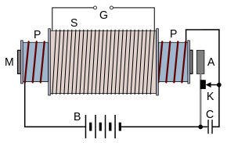

דוגמא ללולאה אינדוקטיבית

1. שימוש בעיבוד תמונה:  
   המערכות החדשות משתמשות בשיטת עיבוד תמונה בזמן אמת לשליטה בתנועה, המאפשרת התאמות דינמיות על סמך תנאי התנועה הנוכחיים. זאת בניגוד לשיטות מסורתיות שלעיתים קרובות מסתמכות על תזמון קבוע או inductive coil, שאולי אינן מגיבות באותה מידה לדפוסי תנועה משתנים.

המערכת יכולה לזהות את מספר כלי הרכב על הכביש ולתעדף נתיבים על סמך צפיפות התנועה, כולל מתן עדיפות לרכבי חירום כמו אמבולנסים. ייתכן שלשיטות המסורתיות אין את היכולת לזהות ולתעדף רכבי חירום באותו אופן.

המערכת מתוארת כחסכונית ומבטלת את הצורך בחומרה נוספת. זה יכול להיות יעיל וחסכוני יותר בהשוואה לכמה מערכות בקרת תעבורה מסורתיות שעשויות לדרוש יותר תשתית.

1. למידת חיזוקים עמוקה (deep reinforcement learning):

מודלים של למידת חיזוקים עמוקה יכולים להסתגל לתנאי התנועה בזמן אמת ולהתאים את תזמוני הרמזורים בהתאם. השיטות המסורתיות (שיטת אורך מחזור קבוע או תזמון ע"פ שעות היום) אינן יכולות להגיב באופן אדפטיבי לדפוסי תנועה משתנים.

האלגוריתם הנ"ל מסוגל ללמוד מדיניות אופטימלית לשליטה ברמזור על ידי מקסום תגמולים המתקבלים לאחר הצלחה של האלגוריתם (כגון צמצום זמני המתנה או מקסום מספר כלי הרכב העוברים בצומת). בנוסף, מודלים מסוג זה יכולים לייעל את בקרת הרמזור בהתבסס על דפוסי תנועה מורכבים ודינמיים, דבר המוביל לזרימת תנועה יעילה יותר בהשוואה לתוכניות תזמון קבוע.

על ידי מינוף טכניקות של למידת חיזוקים עמוקה, מערכות בקרת הרמזורים יכולות להפוך לדינמיות יותר, יעילות יותר ומגיבות לדינמיקת התנועה בעולם האמיתי, ולבסוף לשפר את זרימת התנועה ולהפחית את העומס.

**3.בעיות באלגוריתמים של רמזורים**

1. באלגוריתם אורך מחזור קבוע, ישנן מספר בעיות פוטנציאליות שעלולות להתעורר:

חוסר הסתגלות: אחד החסרונות העיקריים הוא היעדר הסתגלות לתנאי התנועה בזמן אמת. מכיוון שאורך המחזור קבוע, הרמזורים לא יוכלו להסתגל לשינויים פתאומיים בזרימת התנועה, דבר שיוביל לעומסים או עיכובים אפשריים.

חוסר יעילות: אם משכי הזמן שנקבעו מראש עבור כל שלב בתוך המחזור אינם ממוטבים בהתבסס על דפוסי תנועה בפועל, תיגרם חוסר יעילות. לדוגמה, משך אור ירוק ארוך עבור נתיב עם תנועה מינימלית עלול לגרום לזמני המתנה מיותרים לנתיבים אחרים.

גמישות מוגבלת: ייתכן שמערכות באורך מחזור קבוע לא יוכלו להכיל אירועים מיוחדים, סגירת כבישים או מצבי חירום ביעילות. התאמת אורך המחזור או חלוקת השלבים תוך כדי תנועה יכולה להיות מאתגרת בגישה זו.

1. אורך מחזור לפי שעות היום:

מורכבות: ניהול תוכניות תזמון מרובות בשעות שונות ביום יכול להכניס מורכבות למערכת. הבטחת מעברים חלקים בין תוכניות שונות מבלי לגרום לשיבושים או בלבול לנהגים יכולה להוות אתגר.

סנכרון: תיאום המעבר בין תוכניות תזמון שונות בצורה חלקה בזמנים מוגדרים מראש יכול להיות מסובך. אם לא מסונכרן כראוי, זה עלול להוביל לצווארי בקבוק בתנועה או לבילבול עבור הנהגים.

תחזוקה: עדכון ותחזוקה שוטפת של תכניות התזמון בהתאם לדפוסי התנועה המשתנים ולתנאי הדרך עלולים לגזול זמן ומשאבים.

1. שימוש בלולאות אינדוקטיביות:

בעוד שלולאות אינדוקטיביות מציעות יתרונות רבים במערכות בקרת תעבורה, יש גם מספר חסרונות פוטנציאליים שיש לקחת בחשבון:

מורכבות: תכנות וקביעת תצורה של לולאות אינדוקטיביות למשימות ספציפיות עשויות להיות מורכבות ודורשות ידע ומיומנויות מיוחדות. מורכבות זו עלולה להוביל לאתגרים באינטגרציה ובתחזוקה של המערכת.

עלות: הטמעת מערכת מבוססת לולאות אינדוקטיביות עשויה להיות כרוכה בעלויות ראשוניות גבוהות יותר בהשוואה לשיטות בקרת תעבורה מסורתיות. עלות זו כוללת את עלות החומרה, פיתוח תוכנה ותמיכה שוטפת.

אמינות: האמינות של מערכת מבוססת לולאות אינדוקטיביות תלויה באיכות רכיבי החומרה והתוכנה. תקלות או באגים במערכת עלולים להוביל לשיבושים בזרימת התנועה ולסכנות בטיחותיות.

מדרגיות: הרחבה או שינוי של מערכת בקרת תעבורה מבוססת לולאות אינדוקטיביות כדי להתאים לדפוסי תעבורה משתנים או שדרוגי תשתית עשויים לדרוש זמן ומשאבים משמעותיים.

אבטחה: כמו בכל מערכת דיגיטלית, מערכות בקרת תעבורה מבוססות לולאות אינדוקטיביות עשויות להיות פגיעות לאיומי סייבר וניסיונות פריצה. אבטחת המערכת חיונית כדי למנוע גישה או מניפולציה בלתי מורשית.

למרות החסרונות הפוטנציאליים הללו, היתרונות של שימוש לולאות אינדוקטיביות במערכות בקרת תעבורה, כגון עיבוד נתונים בזמן אמת, אלגוריתמי בקרה אדפטיביים ויעילות משופרת, עולים לרוב על החסרונות. תכנון, יישום ותחזוקה נכונים יכולים לעזור להפחית את החסרונות הללו ולמקסם את האפקטיביות של פתרונות ניהול תעבורה מבוססי מיקרו-בקר.

1. עיבוד תמונה/וידאו:

בעוד ועיבוד תמונה או וידאו בזמן אמת מציעים מספר יתרונות בבקרת אותות תנועה, יש גם כמה חסרונות פוטנציאליים שיש לקחת בחשבון:

מורכבות: הטמעת מערכות עיבוד וידאו בזמן אמת עשויה להיות מורכבת ודורשת מומחיות מיוחדת בחומרה ובתוכנה. מורכבות זו עשויה להוביל לעלויות התקנה ראשוניות גבוהות יותר ולדרישות תחזוקה.

זמן עיבוד: עיבוד וידאו בזמן אמת יכול לגרום לעיכובים בקבלת החלטות עבור בקרת איתות תנועה, במיוחד במצבים עם עומס תנועה כבד או תנאי כביש מורכבים. עיכובים בעיבוד עלולים להשפיע על יכולת המערכת להגיב במהירות לדפוסי תנועה משתנים.

אמינות: מערכות עיבוד וידאו/תמונה עשויות להיות רגישות לשגיאות או אי דיוקים, במיוחד בתנאי מזג אוויר מאתגרים כגון גשם, ערפל או תאורה לקויה. הבטחת האמינות והדיוק של המערכת בכל הנסיבות היא חיונית לשליטה יעילה באותות התנועה.

פרטיות: השימוש במצלמות לעיבוד תמונה מעלה חששות לגבי הפרטיות הקשורות למעקב ואיסוף נתונים. הבטחת עמידה בתקנות הפרטיות והתייחסות לדאגות הציבור לגבי אבטחת מידע ומעקב היא חשובה בעת יישום מערכות כאלה.

עלות: עשויות להיות עלויות משמעותיות הקשורות להגדרה, תחזוקה ותפעול שוטף של מערכות עיבוד תמונה ועיבוד וידאו בזמן אמת. יש לשקול בקפידה עלויות אלו בהשוואה ליתרונות שמספקת המערכת.

1. למידת חיזוקים עמוקה:

חסרונות השיטה:

מורכבות ושונות: נתוני תעבורה עשויים להיות מורכבים ומשתנים ביותר, מה שהופך למאתגר את הצורך ללכוד את כל התרחישים והתנאים האפשריים במדויק. שונות זו עלולה להוביל לקשיים בהכללת ביצועי המודל על פני סביבות תעבורה שונות.

איכות נתונים ורעש: נתוני תעבורה עשויים להכיל רעש, שגיאות או מידע חסר, שיכולים להשפיע על ההדרכה והערכה של המודל. הבטחת האיכות והאמינות של הנתונים יכולה להיות אתגר משמעותי.

פרטיות וחששות אתיים: איסוף ושימוש בנתוני תעבורה האמיתיים מעלים חששות בנושא פרטיות ואתיים, במיוחד כאשר עוסקים במידע רגיש כגון מסלולי רכב ונתוני לוחיות רישוי. הבטחת פרטיות הנתונים ועמידה בתקנות יכולה להיות מכשול גדול.

אופי דינמי של תנועה: תנאי התנועה בעולם האמיתי משתנים ללא הרף עקב גורמים שונים כגון מזג אוויר, תאונות, אירועים מיוחדים וסלילת כבישים. התאמת המודל לתנאים דינמיים אלה והבטחת ביצועים חזקים יכולים להיות אתגר משמעותי.

שליטה מוגבלת על גורמים חיצוניים: ישנם בעולם גורמים חיצוניים שאינם בשליטת המודל, כגון: התנהגות נהג, תנועת הולכי רגל ואירועים בלתי צפויים. גורמים אלה יכולים להכניס אי ודאות ולהקשות על חיזוי ואופטימיזציה של זרימת התנועה במדויק.

על ידי התמודדות עם האתגרים והמגבלות הללו, חוקרים יכולים לשפר את החוסן והישימות של מודלים של למידה באמצעות חיזוקים לשליטה חכמה ברמזור בתרחישים בעולם האמיתי.

**4. רעיון הפרויקט**

**אופן הפעולה**

מצב 1 - שימוש מרכזי:

הפתרון שלנו מתבסס על הצבת מצלמה בצומת, אשר תצלם את כל הכבישים כל זמן קבוע (לדוגמה: 0.1 שניות), ומעבד ישלח את התמונה שתתקבל לשרת חיצוני. בשרת זה, אלגוריתם של image-segmentation ימצא את כל המכוניות והולכי הרגל ומיקומם בתמונה. פלט אלגוריתם זה יהיה רשימה של המכוניות והולכי הרגל לפי הכבישים בהם הם נמצאים. מודל ה reinforcement-learning שאומן על סוג צומת זה מבעוד מועד יקבל את הרשימה הנ"ל, את הכבישים אשר להם יש אור ירוק ואת זמן האור הירוק. באמצעות נתונים אלו תתקבל החלטה מושכלת מהם הכבישים בעלי העדיפות הגדולה ביותר. החלטה זו תשלח בחזרה למעבד השולט על מערכת הרמזורים על מנת שישנה את מצב הרמזורים בצומת לפיה עד ההחלטה הבאה.

מצב 2 - אימון הבינה המלאכותית:

אנחנו בחרנו להשתמש בבינה מלאכותית מסוג RL) reinforcement-learning) כדי לבצע את החלטת החלפת הרמזורים מאחר שאין אפשרות להשיג מידע המאפשר אימון של AI מכל סוג בנושא. לדוגמה, אם נעשה שימוש באלגוריתם deep-learning אשר ילמד מסרטון של צומת פעיל, לאחר ההחלטה הראשונה של ה-AI, הסרטון כבר לא יהיה רלוונטי כי מצב הצומת השתנה והסרטון לא יכול לשקף זאת. לכן, יש צורך להכין סימולציה של צומת, המאותחלת עם נתוני הצומת ומאפשרת לRL לבצע פעולות השולטות עליה. בהתאם לביצוע הRL, יתקבלו פרסים ועונשים לפי משך הסימולציה, הזמן הממוצע שמכונית המתינה בצומת, וכדומה.

**תרשים פעולה של המערכת**

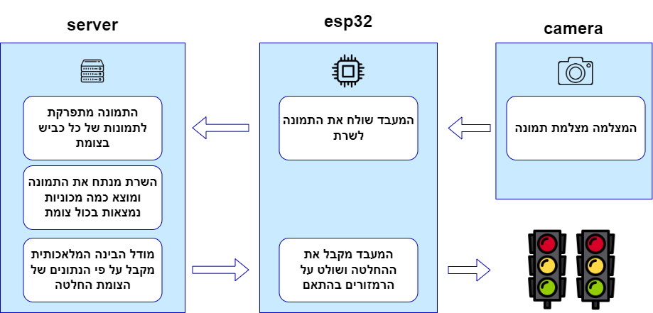

**5. רקע טכנולוגי**

**image-classification/segmentation and object-detection:**

סיווג תמונה (image classification) הוא משימה בסיסית בראייה ממוחשבת שבה מודל מקצה תווית אחת לתמונה שלמה. תהליך זה מחלק תמונות לקטגוריית כגון: "מכונית" או "משאית". עם זאת, למערכות מסורתיות לסיווג תמונה יש מגבלות שכן הן מתייחסות לתמונה כמכלול ואינן מנתחות תכונות בודדות בנפרד. דבר זה יכול להוביל לאי דיוקים, במיוחד כאשר תמונות מכילות אובייקטים מרובים או סצנות מורכבות כמו צומת.

זיהוי אובייקט (object detection), לעומת זאת, לוקח את ניתוח התמונה צעד קדימה על ידי שילוב של סיווג עם לוקליזציה. על ידי יצירת תיבות תוחמות סביב אובייקטים בתוך תמונה, מודלים של זיהוי אובייקטים לא רק מסווגים את האובייקטים הקיימים (כגון זיהוי מכונית או משאית) אלא גם מספקים מידע מרחבי על היכן נמצאים אובייקטים אלו. בעוד שזיהוי אובייקטים מצטיין בזיהוי והערכת גודלם של אובייקטים מרובים בתוך תמונה, הוא נאבק עם תיחום מדויק של גבולות וצורות, במיוחד במקרים בהם אובייקטים חופפים. מגבלה זו עלולה להציב אתגרים בעת הבחנה בין אובייקטים הממוקמים קרוב או מחוברים ביניהם.

פילוח תמונה (image segmentation) פועל ברמה פרטנית, מנתח נתונים חזותיים פיקסל אחר פיקסל כדי להקצות כל פיקסל למחלקה או מופע ספציפי. שיטות פילוח תמונה מסורתיות מסתמכות על צבע ועוצמה כדי לקבוע קטגוריות לפיקסלים. לעומת זאת, מודלים מודרניים של למידה עמוקה ממנפים רשתות עצביות מורכבות כדי לזהות דפוסים מורכבים ויחסים סמנטיים בתוך תמונה. התוצאה של תהליך פילוח זה היא יצירת מסכות פילוח המתארות את הגבולות והצורות של מחלקות בודדות בתוך התמונה. מסכות אלו מספקות מידע מפורט פיקסל אחר פיקסל, המאפשר זיהוי והבחנה מדויקת של אובייקטים, תכונות או אזורים שונים המצויים בתמונה.

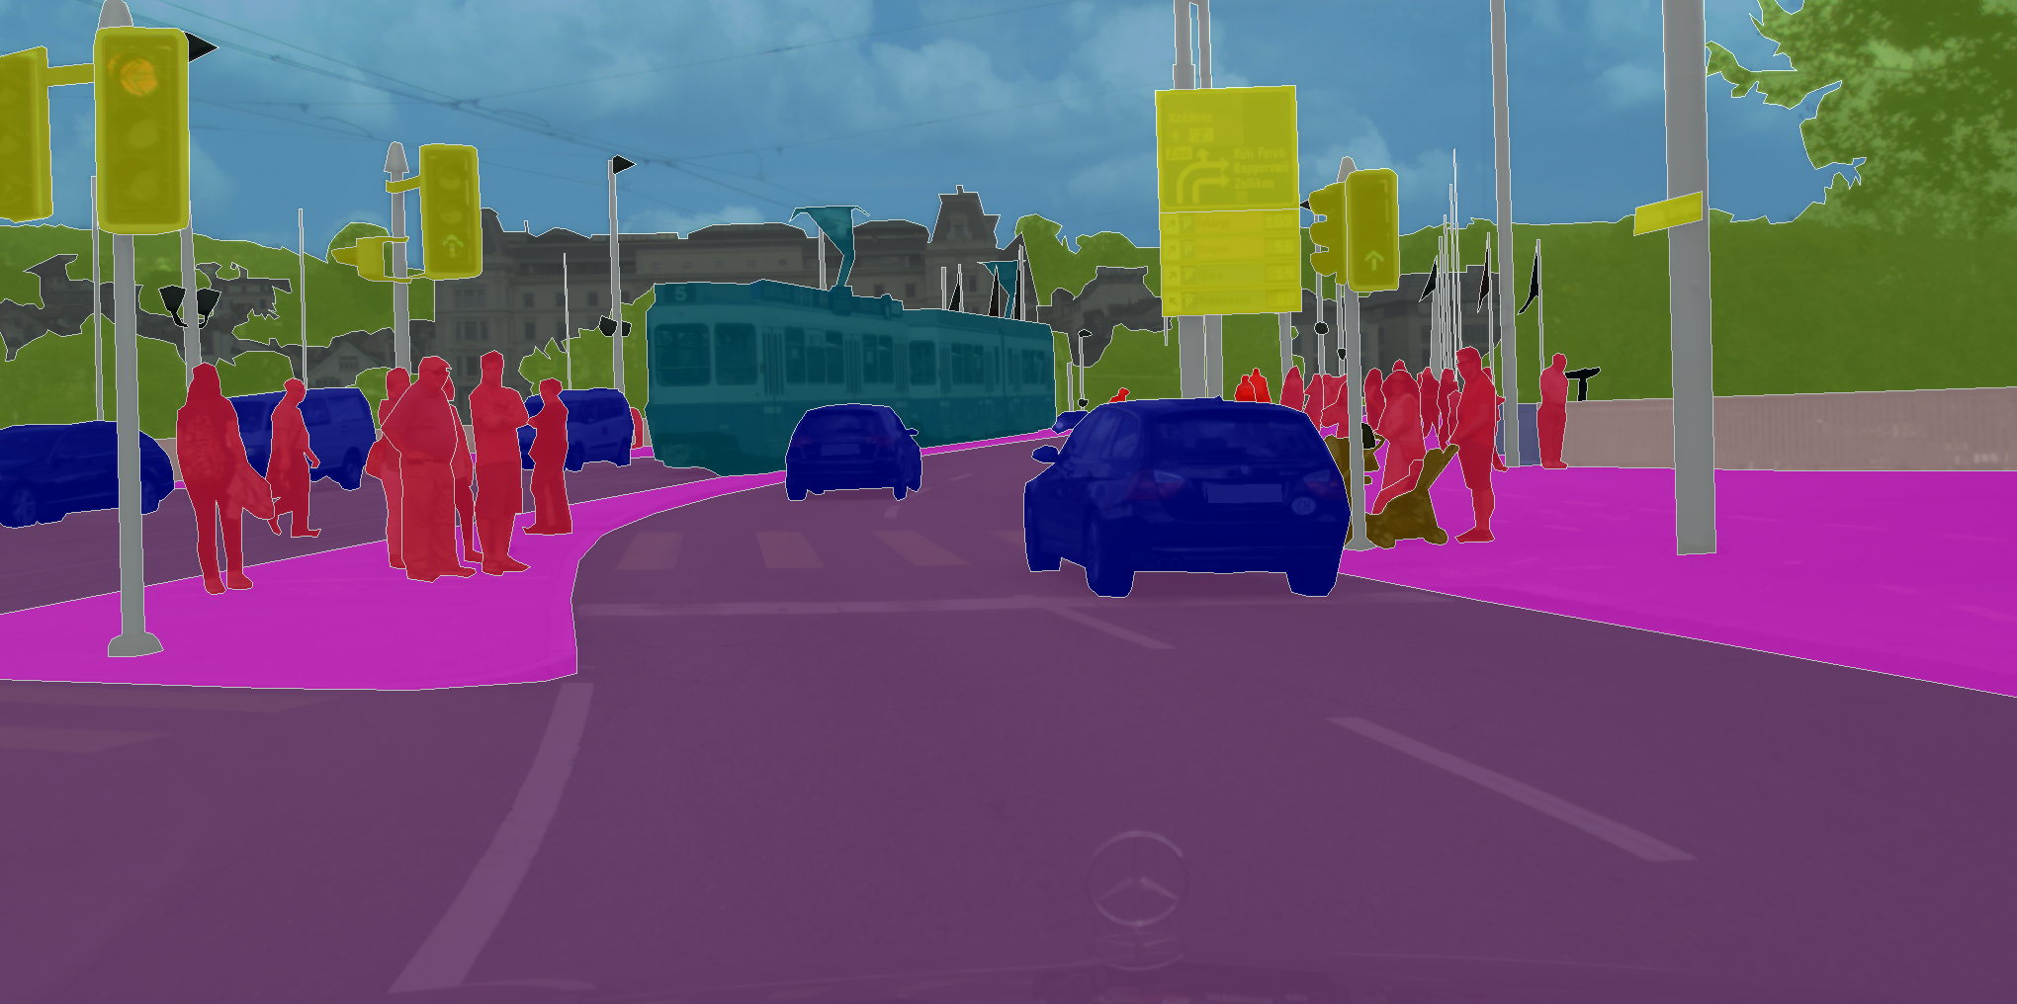

*דוגמא ל- image-segmentation*

**reinforcement learning:**

למידת חיזוק הוא תחום במדעי המחשב של למידת מכונה הנוגע לאופן שבו סוכנים נוקטים פעולות בתוך סביבה כדי למקסם את הרווח המצטבר כתוצאה מהפעולות הללו.

למידה בצורה זו שונה מן הלמידה המונחית בכך שפעולות שאינן אופטימליות לא מתוקנות באופן מפורש. במקום זאת, ההתמקדות היא במציאת איזון בין חקירה (של שטח לא נודע) לבין ניצול (של הידע הנוכחי).

הסביבה מאופיינת בדרך כלל כתהליך החלטה מרקובי (MDP), רבים מהאלגוריתמים הלומדים באמצעות חיזוקים משתמשים באלמנטים של תכנון דינמי. השוני העיקרי שבין תכנון דינמי קלאסי לבין למידת חיזוק הוא שבלמידת חיזוק אין ידע מוקדם והנחות לגבי המודל המדויק של ה-MDP ולכן שימוש בשיטה זו מתאים במיוחד כאשר המודלים הם גדולים ומורכבים ושיטות חישוב אנליטיות אינן מתאפשרות.

מודל הלמידה באמצעות חיזוקים מבוסס על למידה מתוך ניסוי וטעיה שמתבצעת בסדרת אינטראקציות בין סוכן לומד (רכיב תוכנה או רובוט) לבין סביבתו המיוצגת

כמידע חושי (סנסורי) הזמין לסוכן הלומד. בכל אינטראקציה כזאת, מקבל הסוכן מידע מסביבתו לגבי המצב הנתון ובוחר לבצע פעולה ממרחב הפעולות הזמין לו בהתאם למדיניות הפעולה הנוכחית. בתגובה מתקבל אות תגמול שהוא ערך מספרי המבטא את חיוניות הפעולה בהתאם למצב ועל פיו מעדכן הסוכן את מדיניותו עבור האינטראקציות הבאות. מטרתו של הסוכן הלומד היא לגבש מדיניות פעולה הממפה בין מרחב המצבים האפשריים למרחב הפעולות כך שהתגמול הכולל (המבוטא כסכום משוקלל של אותות התגמול שהתקבלו החל מתחילת הניסוי) עבור ביצוע פעולות על סמך מדיניות זו יהיה גבוה ככל שניתן.

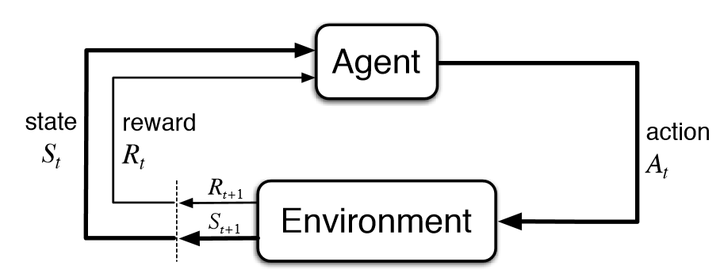

reinforcement learning דוגמה לאופן פעולת

**6. היבט חברתי**

הבעיה שאנו מנסים לפתור מתמקדת במערכת ניהול תנועת הרכב והולכי הרגל בצומת תעבורה עם שימוש בטכנולוגיה חכמה ולמידת מכונה. ניתן לזהות מספר השלכות חברתיות של הפתרון הטכנולוגי המוצג:

שיפור נגישות ובטיחות בדרכים: שימוש במערכת כזו מקנה שליטה מרוחקת ואוטומטית על תנועת הרכב והולכי הרגל בצומת, דבר היכול להוביל לשיפור נגישות הדרכים ולהפחתת תאונות. השיפור בבטיחות נובע מיכולת המערכת לזהות את המכוניות והולכי הרגל בזמן אמת ולקבוע את החלטות התעבורה בהתאם.

שיפור זרימת התנועה והיעילות העירונית: באמצעות שימוש באלגוריתמים של למידת מכונה, ניתן להפחית עיכובים ולשפר את זרימת התנועה בצומת. כך, ניתן לחסוך זמן נסיעה ולהפחית את התופעה של עיכובי תנועה, שיכולה לשפר את חוויית הנסיעה ולהפחית את התסכול של הנהגים.

הפחתת טעויות אנוש: במערכת זו, ההחלטות על התעבורה בצומת לא נלקחות על ידי בני אדם, אלא על ידי אלגוריתמים ומודלי למידת מכונה. דבר זה יכול להוביל להפחתת תקלות אנושיות ולעודד את האוטומציה בתחום ניהול התנועה.

אתיקה ופרטיות: השימוש במצלמות ובאלגוריתמים לזיהוי רכבים והולכי רגל עלול לגרום לחששות בנושא הפרטיות והאתיקה. יש להבטיח כי הנתונים האישיים שנאספים יאספו בצורה שמגנה על הפרטיות של האנשים המעורבים (לדוגמה ע"י טשטוש הפנים של הולכי הרגל לפני שליחת התמונה לשרת). מערכות כאלה צריכות להקפיד על התאמה לתקנות הפרטיות ועל מנגנונים לאבטחת נתונים.

לסיכום, השימוש בטכנולוגיה כזו בניהול תנועת הרכב והולכי רגל בצומת יכול להביא לשיפור ניכר בבטיחות, נגישות ויעילות התנועה, אך דורש גם עיון מקיף בהשלכות החברתיות והאתיות של הטכנולוגיה על החברה כולה.

**7. השפעות על הסביבה**

בסטרטוספירה של כדור הארץ, הפחמן הדו חמצני יוצר שכבת אוזון, שמשמשת כמסננת נגד קרינה אולטרה-סגולה המזיקה של השמש. האוזון מהווה גם גז חממה ותפקידו חיוני לקיום תקין של מערכת החיים על פני כדור הארץ.

לצערנו, עליית רמת הפחמן הדו חמצני מביאה לעידוד התחממות גלובלית, עם כל ההשלכות המזיקות הנלוות לכך. לדוגמה, דו"ח של ארגון הבריאות העולמי (WHO) והארגון לשיתוף פעולה ולפיתוח כלכלי מצביע על עשרות אלפי מקרים של תמותה מוקדמת כל שנה בשל זיהום האוויר בישראל בלבד, כאשר חצי מהם מתרחשים בשל זיהום הנגרם מכלי רכב. על רקע זה, נראה כי חשיבותה של התמקדות בתחבורה ירוקה ופיתוח טכנולוגיות נקיות עולה עוד יותר.

אחד מן המקורות העיקריים לזיהום האוויר הוא תנועת הרכב, גם בעידן הטכנולוגי של היום. כלי הרכב יוצרים גזים מזהמים וחומרים רעילים בעקבות שריפת הדלק לצורך הפקת אנרגיה. הפרויקט שלנו מציע פתרון יציב וחדשני, המכוון להפחתת שהיית מכוניות בצמתים ובעקבות זאת גם להפחתת צריכת הדלק, בזכות הקמת מערכת של רמזורים מתקדמת. תוצאתו תהיה תנועת כלי רכב יעילה יותר, הורדת יצור הגזים הרעילים הנפלטים לאוויר ובעקבות זאת הורדה של מקרי המוות הנגרמים בשל כך.

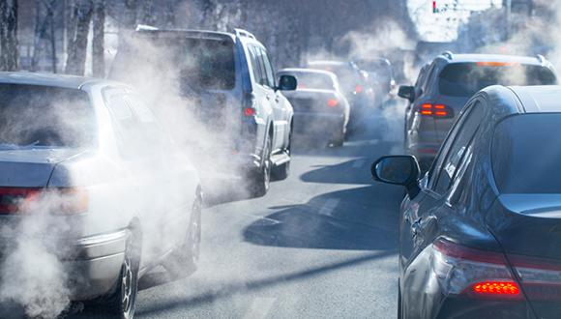

**8. סקירת ספרות[1]**

בשנים האחרונות, עומסי תנועה נהפכו ליקרים יותר ויותר. לדוגמה, עומסי תנועה עולים לאמריקאים 124 מיליארד דולר בשנה. ולכן, שיפור תנאי התנועה יכול לתרום ליעילות העיר, לשיפור הכלכלה ולהקל על חיי היומיום של אנשים.

אחת הדרכים לצמצם את עומסי התנועה היא באמצעות שליטה חכמה ברמזורים. כיום, רוב הרמזורים נשלטים על ידי אלגוריתם זמן קבוע מראש ואינם מתוכננים על ידי צפייה בתנועה אמיתית. מחקרים אחרונים מציעים כללים לכל צומת לפי נתוני תנועה אמיתיים. עם זאת, כללים אלו עדיין מוגדרים מראש ולא ניתנים לכוונון דינמי ביחס לזמן אמת של התנועה.

כדי להתאים באופן דינמי את הרמזורים לתנועה בזמן אמת, נעשה שימוש בטכניקת למידת חיזוקים עמוקה. למידת חיזוקים מסורתית קשה ליישום עקב שני אתגרים מרכזיים: כיצד לייצג את הסביבה; ובאיזה אופן צריך לתת לסוכן את הreward בשביל פתרון אידיאלי. על מנת להתמודד עם שני האתגרים הללו, מחקרים אחרונים מיישמים טכניקות למידת חיזוק עמוק, כגון Deep Q-learning, לבעיית שליטה ברמזור. הרמזור ומצב התנועה מוגדרים כמצב הצומת. הסוכן לוקח את מצב זה כקלט ומחזיר את הפעולה האופטימלית במצב זה (כלומר איזה צבע לתת לכל כביש בכדי לאפשר תנועה אופטימלית). ההחלטה נשלחת לסביבת הסימולציה ולפי תוצאות ביצוע ההחלטה פרס (למשל, כמה כלי רכב עוברים את הצומת בזמן הקצר ביותר) נשלח בחזרה לסוכן והוא מעדכן את המודל לפי גודל הפרס לקראת ההחלטה הבאה. בכזו מסגרת, מצב הצומתיכול להיות מתואר כתמונה אשר ממנה, באמצעות עיבוד תמונה, ניתן למצוא את מספר המכוניות בכל כניסה לצומת. גישות של למידת חיזוקים עמוקה לאחרונה נהפכו למבטיחות ביותר בתחום בעיית השליטה ברמזורים.

ייצוג מודל הלמידה:

1. מצב - המודל יבצע את הלמידה על צומת אחת המיוצגת כרשימה של כל קומבינציות הנתיבים שיכולים לנסוע בצומת בו זמנית. עבור כל נתיב i בצומת זו, המצב של הצומת שאותו הסוכן מקבל כקלט כולל את אורך התור Li, מספר הרכבים Vi וזמן ההמתנה מעודכן של הרכבים Wi. בנוסף, המצב כולל ייצוג תמונתי של מיקום הרכבים.
2. פעולה - הפעולה היא הפלט של הסוכן אשר אותה יש לבצע בצומת. פעולה זו מוגדרת כקומבינציה אחת מתוך רשימת הקומבינציות האפשריות. מטרת הסוכן היא למצוא את הקומבינציה האופטימלית ביותר.
3. תגמול - התגמול מוגדר כסכום משוקלל של הגורמים הבאים:

* סכום הרכבים המחכים בכביש
* סכום ההשהיה(D_i) על כל הנתיבים הנכנסים לצומת. ההשהייה D_i מוגדרת עבור נתיב i לפי D_i = 1- LaneSpeed/SpeedLimit, כאשר מהירות הנתיב היא המהירות הממוצעת של כלי הרכב על נתיב i.
* סכום זמן ההמתנה המעודכן על כל הנתיבים. זמן ההמתנה זה שווה לסכום הזמן שכל רכב חיכה בנתיבו על מנת להיכנס לצומת.
* מספר הרכבים שחולפים את הצומת במהלך הזמן ∆t לאחר הפעולה האחרונה a.

לכן, בהתחשב במצב הנוכחי של מצב הצומת, משימת הסוכן היא למצוא את הפעולה a (שינוי או המשך הפס הנוכחי) שעשויה להוביל לפרס הגבוה ביותר r בסופו של דבר, לפי משוואת בלמן. במצב זה, פונקציית ערך הפעולה q לזמן t היא סכום הפרס של הזמן הבא t + 1 והפרס הפוטנציאלי המקסימלי בעתיד. בעזרת שיטת השערה זו על הפרס העתידי, הסוכן יכול לבחור פעולה שתהיה יותר מתאימה לפרס הגדול ביותר לטווח הארוך.

[1] - Hua Wei, Guanjie Zheng, Huaxiu Yao, Zhenhui Li: “IntelliLight: A Reinforcement Learning Approach for Intelligent Traffic Light Control” (2018) - ACM

**9.מערכות דומות:**

1. חברת NoTraffic מציעה מערכת שניתנת להתקנה תוך שעות ספורות בכל צומת מרומזר. היא מציידת את הרמזור במצלמה, מכ"ם, רכיב תקשורת ומעבד. כל אלה הופכים אותו לרמזור "חכם", אשר יודע, באמצעות אלגוריתמים של בינה מלאכותית, לסווג את משתמשי הדרך למכוניות, אוטובוסים, רוכבי אופניים, קורקינטים, אופנועים, הולכי רגל ואפילו אנשים המתניידים בכיסא גלגלים, לחשב את זמני ההגעה המשוערים של כל אחד ואחד מהם אל הצומת, ולתזמן את חילופי הצבעים ברמזור.  
   כאשר המערכת פרוסה על פני כמה צמתים ברחבי העיר, נוצרת "רשת" של רמזורים שמתקשרים ביניהם ומסתנכרנים באופן המיטבי ביותר כך שהתנועה תזרום.
2. חברת ITC - חברת ITC מביאה איתה דרך חדשנית ואדפטיבית לשליטה ברמזורים.

"אנחנו עושים ניתוח לכל מה שקורה מסביב: כמה כלי רכב עוברים ברמזור, מאיזה סוג, מה התאוצה שלהם, התאוטה ושמירת המרחק. את כל הנתונים האלה אנחנו מנתחים ויש לנו אלגוריתם שיודע לחזות מה יקרה בצומת בדקות הקרובות.", מסביר אהרון ברונר מ-ITC.

חברת ITC משתמשת במצלמה בכדי לקלוט את מצב הכביש וממנו מעבירה את המידע לענן ומשם אל האלגוריתם בו המערכת תבחר את מצב הפעולה הקרוב ביותר למה שהיא מזהה.

**10. חלוקת עבודה לפי שלבים**

|  |  |  |  |
| --- | --- | --- | --- |
| זמן | שלב 1:  פברואר 2024-אפריל 2024 | שלב 2:  אפריל 2024- דצמבר 2024 | שלב 3:  דצמבר 2024 -  מאי 2025 |
| אלון | כתיבת סימולציה ויזואלית | חיבור החומרה (ESP32, camera, traffic light, server) | העלאת השרת ובניית תשתית |
| יפתח | כתיבת סימולציה | כתיבת מודל למידת חיזוקים | image-segmentation |

## 